Paraná, Agosto de 2.021

Distinguidos Presidentes
Subcomisión de Rugby
Presente

De nuestra mayor consideración:

Mediante la presente nos dirigimos a Usted, y por su intermedio, al Coordinador de Rugby Infantil de la Institución que preside; con el fin de hacerle extensiva la invitación al VI Encuentro Nacional para Menores de 12 años “JUAN CRUZ MATHÉ”.

El mencionado Encuentro se desarrollará en “EL PLUMAZO”, anexo perteneciente a las instalaciones del Club Atlético Estudiantes, el día sábado 25 de Septiembre del corriente año, sito en calle Ambrosetti s/n. de esta ciudad de Paraná.

El procedimiento para la participación al VI Encuentro Nacional “JUAN CRUZ MATHÉ” requiere la confirmación de la Institución, para luego y en destino la acreditación que incluye un costo por cada chico/jugador. Contarán con el correspondiente servicio de desayuno, con el tradicional Tercer Tiempo y con todas las medidas que en materia sanitaria y de seguridad correspondientes.

Es requisito que los chicos/jugadores participantes estén fichados en la Unión Argentina de Rugby.

La propuesta deportiva consiste en programar las actividades de juego desde las 10:30 hs. Para tal fin, se abrirá la acreditación de los clubes desde las 08:30 hs. donde se entregarán los vouchers correspondientes.

Para un mejor desarrollo del Encuentro, se dispondrá de canchas con medidas aptas para la división. Asimismo, y para agilizar este proceso a los fines del armado del fixture y la organización en general, se solicita a los Clubes la confirmación vía e-mail de su participación en forma anticipada (hasta el 12 de Septiembre).

Una vez confirmada vuestra participación, enviaremos información con toda la Organización del Encuentro.

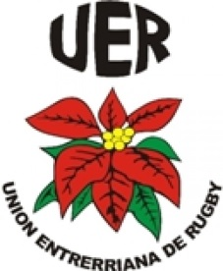
Desde hace tiempo, venimos trabajando los Clubes de la Región en forma conjunta. Dentro de este marco, hemos resuelto componer mini encuentros, donde podrán participar todas las divisiones que comprenden M11 a M14, distribuidos en diferentes sedes de Paraná a efectos de optimizar los espacios, disponer del mayor número de canchas posibles y hacerlos más atractivos, provocando una mayor participación de clubes.

Con este formato ya establecido, se quiere destacar también, que coincidentemente con el VI Encuentro Nacional “JUAN CRUZ MATHÉ” de M12 en “EL PLUMAZO” de Paraná, se desarrollarán en nuestra ciudad, para M11, M13 y M14 los Encuentros en mención.

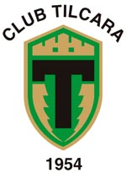
Encuentro M13 “Miguel Toto Barrios”
Sede: Ruta Nac. N°18 - Km 17.5 Organizado por: CLUB TILCARA
Contacto: Gustavo Vázquez
E-mail:farmaalberdi@yahoo.com.ar Tel. móvil: 343 4161440

Encuentro M11 y M14 “Hobby Di Pretoro”
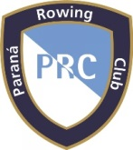
Sede: Complejo Yarará Organizado por: PARANA ROWING CLUB
Contacto: Fabricio Amateis
E-mail:drfabricioamateis@yahoo.com.ar Tel. móvil: 343 4633352

*El detalle de la organización de cada uno de estos Encuentros, lo informará el contacto.

Esperando poder contar con sus presencias en “El Plumazo” de Paraná, quedamos a vuestra disposición para cualquier consulta y aprovechamos a dejarles un afectuoso saludo.

# Contacto:Jorge Sandoval # Contacto:Fabricio Santoro
E-mail:jota.sandoval@gmail.com E-mail:f.santoro@fibertel.com.ar
Tel. móvil: 115176 4999 Tel. móvil: 343 429 5624

# Contacto:José Manuel Miralpeix
E-mail:jmmiralpeix@uno.com.ar
Tel. móvil: 343 438 3022
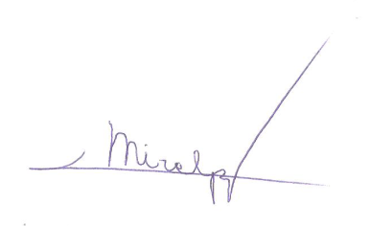

José Manuel Miralpeix
Coordinador Comisión de Rugby Infantil
Club Atlético Estudiantes
